42
41. НАКЛАДНА НА ВІДПУСК ТОВАРУ
«___»__________20 р.
Виробник передає товари в належному стані, які
відповідають технічним вимогам.
Перелік товарів, які відвантажуються:
1.Котел твердопаливний ЖК-1
2.Блок керування___кріптон_- 1 шт.
3.Вентилятор__DM 120__- 1 шт.__
4. Паспорт котла_________________________
________________ _________________
(Вантажовідправник) (Вантажоодержувач)
М.П

41. НАКЛАДНА НА ВІДПУСК ТОВАРУ
«___»__________20 р.
Виробник передає товари в належному стані, які
відповідають технічним вимогам.
Перелік товарів, які відвантажуються:
1.Котел твердопаливний ЖК-1
2.Блок керування___кріптон_- 1 шт.
3.Вентилятор__DM 120__- 1 шт.__
4. Паспорт котла_________________________

________________ _________________
(Вантажовідправник) (Вантажоодержувач)
М.П.
3
1. ПАСПОРТ ТА ІНСТРУКЦІЯ З ЕКСПЛУАТАЦІЇ
ТВЕРДОПАЛИВНИХ КОТЛІВ
СТ"ТД" ІДМАР УКРАЇНА"

Реєстраційний № ________________________

При передачі котла іншому власнику разом із котлом передається даний паспорт.

Дозвіл на виготовлення:
№ 2654.17.32
з 25.09.2017р. по 24.09.2022р.

Технічна документація котлів СТ «ТД« Ідмар Україна» призначена для користувачів цього виду котлів, з метою детального ознайомлення зі змістом і вивчення основ, а також правильної експлуатації котлів.

КИЇВ 2018 р.
4 2. ЗМІСТ
- Техпаспорт та інструкція котла……………………….……….….3 стор
- Зміст …………………………………………………………….….4 стор
- Дозвіл ………………………………………………………………5 стор
- Дозвіл …..…………………………………. ……………..…..........6 стор
- Загальні дані ……………………………………………………….7 стор
- Технічні характеристики і параметри …….………………….…..7 стор
- Комплект постачання …………………………………...…..…….8 стор
- Дані про апаратуру…….…………………………………………..9 стор
- Висновки виробника ……………………………………….…. 10 стор
- Відомості про місцезнаходження котла ………………………..11 стор
- Особа відповідальна за стан котла ……………………..…….…12 стор
- Відомості про встановлення арматури ………………..………..13 стор
- Відомості про живильні пристрої ……………………………...14 стор
- Відомості про водо підготовче обладнання …………...…..…...15 стор
- Відомості про ремонт котла …………………………….….…..16 стор
- Результати опосвідчення ………………………………….….…17 стор
- Реєстрація …………………………………………………..……18 стор
- Сертифікат ………………………………….……….……….…...19 стор
- Дані про основні елементи котла …………………………...…..20 стор
- Призначення та будова котла ……………………..…….….......22 стор
- Технічно-експлуатаційна характеристика …………………......22 стор
- Опис будови котлів ……………………….………………….... .23 стор
- Підключення котла .………………………………………….…..23 стор
- Установка центрального опалення…………………...…….…...24 стор
- Запуск котла……………………….……………………….…..…25 стор
- Чищення та зберігання котла …………………………....…….25 стор
- Заходи безпеки при аварійній роботі котла………………...…..25 стор
- Умови безпечної експлуатації котла ……………………….…..26 стор
- Акт прийому монтажа котла………………………………….....27 стор
- Схема котла ЖК-1………… ………………………………….....28 стор
- Рекомендована схема монтажа котла ……………...…………...29 стор
- Схема котла КВ-ЖСН…………………………………………....30 стор
- Рекомендована схема монтажа котла …………………………..31 стор
- Схема котла СІС…….………………...……………………….…32 стор
- Рекомендована схема монтажа котла …………………………..33 стор
- Практичне доповнення до інструкціїї ……………………….…34 стор
- Гарантійний талон ……………………………………..……….36 стор
- Умови гарантії …………………………………………….…......37 стор
- Інструкція управління подачі повітря ……………………….....38 стор
- Сертифікат котлів СІС……………………………………..……39 стор
- Накладна на відпуск товару………………………………... ...…42 стор
41

40

5
3. ДОЗВІЛ
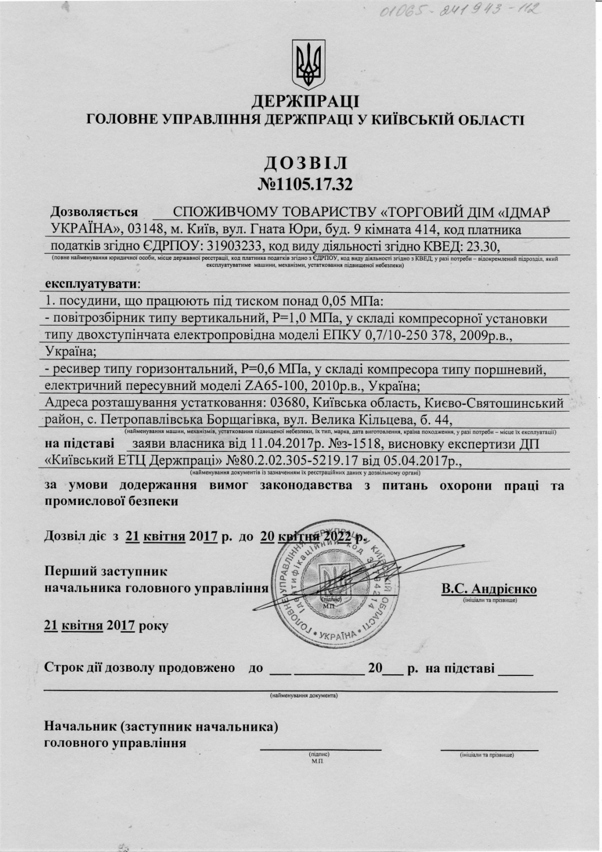
6
4. ДОЗВІЛ

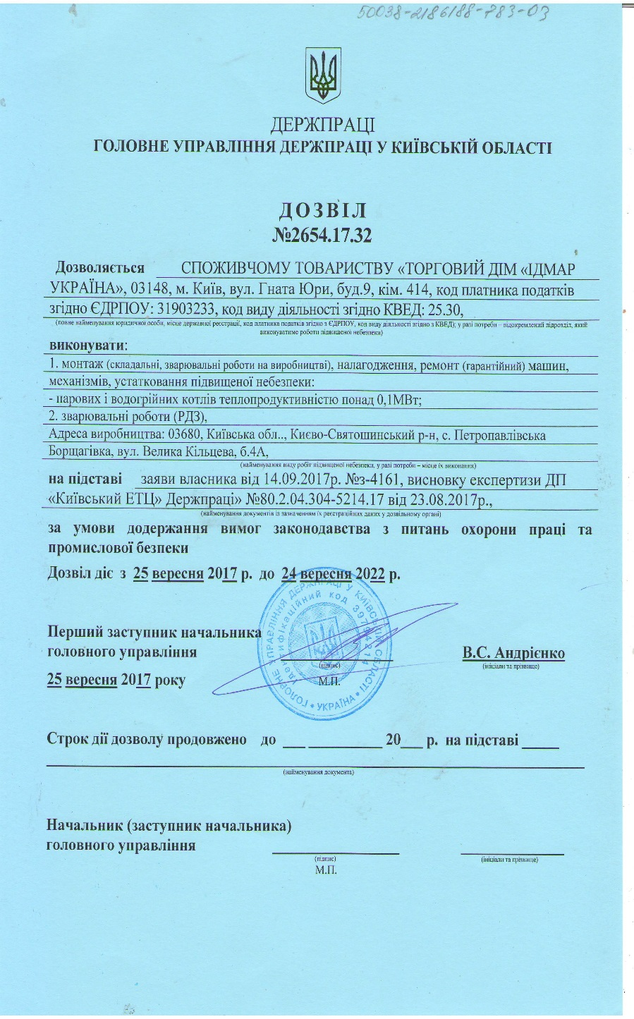

39
40. СЕРТИФІКАТ ПАРОВИХ ТВЕРДОТОПЛИВНИХ КОТЛІВ

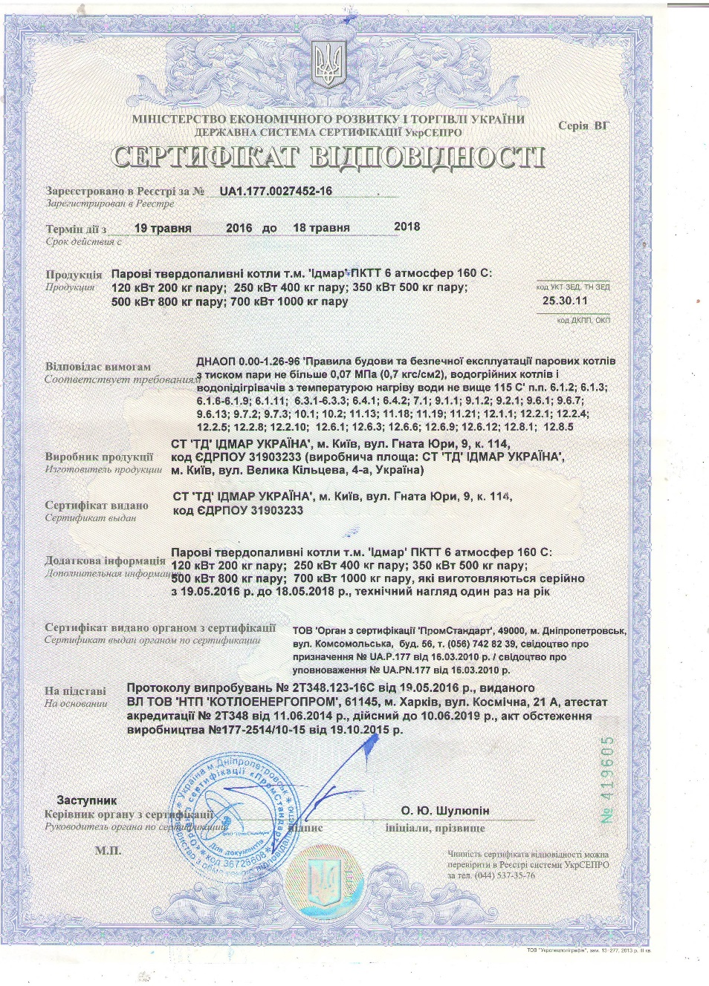
38
39. ІНСТРУКЦІЯ УПРАВЛІННЯ ПОДАЧІ ПОВІТРЯ В ТОПЦІ
Тип ЖК-1; КВ-ЖСН; CIC
Функції регуляторів
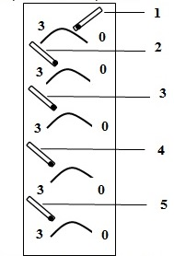
Верхнє горіння передбачає запалювання та горіння зверху до низу палива, перш за все вугілля, дрова та інше паливо, сміття.
- Паливо завантажується до нижньої полиці завантаженого віконця.
- Зверху накладається папір, картон та тріска і підпалюється. Вентилятор вмикається одразу після підпалу.
- Для швидкого розпалювання відкривається ручка під №1.
- Після гарного розгорання верха топки та заняття вогнем загального палива ручку №1 можна закрити, а останні відкривати по рівню горіння палива, або відкрити всі одразу.
- По досягненню температури теплоносія заданої вами на блоці керування горінням, вентилятор відключається і піде процес тління.
- Цей цикл триває доки паливо присутнє в топці, дозавантаження
дозволено проводити в будь-який час, АЛЕ ПРИ ВКЛЮЧЕНОМУ ВЕНТИЛЯТОРІ.
УВАГА: 1. Під час тління палива вентилятор має включатися для
продува скоплених газів – періодичність та термін
встановлений вами на блоці керування.
2. Кількість ручок на котлі залежить від потужності котла
7
5. ЗАГАЛЬНІ ДАНІ:

Назва та адреса підприємства-виготовлювача | СТ «ТД«ІДМАР УКРАЇНА»  03148, м. КИЇВ, вул. Гната Юри, 9, кімн. 414.
Рік виготовлення | 2018
Модель | ЖК-1
Назва і призначення та колір | Котел водогрійний, синій
Заводський номер
Розрахунковий термін служби, років | 10

6. ТЕХНІЧНІ ХАРАКТЕРИСТИКИ І ПАРАМЕТРИ

Розрахункові види палива та їх теплота згоряння, МДж/кг (ккал/кг) | Тверде паливо  вугілля, торф, дерево похідні]
Розрахунковий тиск теплоносія, МПа (кгс/см²) | 0,25-0,30
Розрахункова температура теплоносія, ^{о}С | 90
Теплопродуктивність, МВт | 0,010
Паропродуктивність , МВт (Гкал/год) | ___
Поверхня нагріву котла парового, м² | ___
Поверхня нагріву котла водогрійного, м² | 1,5
Об’єм водогрійного котла, л | 70
Розміри котла(ВхШхГ)+Висота борова,мм | 1240х580х720 + 330
Розмір виходу димаря | Дн159
Минімальна висота димової труби, м | 4,0
8
7. КОМПЛЕКТ ПОСТАЧАННЯ

Назва | Кількість | Технічна характеристика *
Вихід на запобіжний клапан | 1 | ¾" внутрішня різьба
Вихід на спуск води з котла | 1 | ¾" внутрішня різьба
Вихід на подачу підготовленої води | 1 | 2" зовнішня різьба
Вхід поверненої води | 1 | 2" зовнішня різьба
Блок керування температури для управління вентилятором і водяним насосом | 1 | 230V; 50 Hz
Нагнітаючий вентилятор подач повітря в топку | 1 | 230V; 50 Hz

37
38. УМОВИ ГАРАНТІЇ

1. Монтаж котла здійснюється тільки монтажною організацією, яка
має ліцензію на право виконання даних видів робіт.
У разі самовільного монтування котла гарантійні зобов'язання не
будуть застосовуватися.
2. На котел надається гарантія на гідростійкість, протягом 24 місяців,
та 10 років на прогар з дати покупки котла.
-на вентилятор надається гарантія 12 місяці з дати покупки;
-на блок керування надається гарантія 12 місяці з дати покупки.
3. Виконання гарантійних робіт проводиться в 14-и денний період від
дати надходження рекламації.
4. Допускається заміна котла і вентилятора в гарантійний період в разі
неможливості виконання ремонту.
- При виході з ладу блока керування в гарантійний період, він
підлягає
обміну за умови цілісності і наявністі пломб виробника.
5. Всі пошкодження корпусу, що виникли в результаті неправильної
установки котла, неправильного обслуговування котла або його
комплектуючих (вентилятор, блок керування), експлуатації котла і
комплектуючих з порушенням інструкцій щодо використання
даних виробів, а також пошкоджень пов'язаних з порушенням
проектної комплектації котла, ведуть до припинення умов гарантії.
6. Наявність у покупця технічних паспортів на котел, вентилятор і
блоку керування, з зазначеними гарантійними талонами, є єдиною
підставою для виконання гарантійних зобов'язань.

УВАГА!!!

Не застосовувати без групи безпеки котла
Котел опломбований . При пошкодженій пломбі,
ГАРАНТІЯ НЕ НАДАЄТЬСЯ !!!

36
..........................................
..........................................
Підпис та печатка
монтажної організації

37. ГАРАНТІЙНИЙ ТАЛОН

Котел твердопаливний, тип: ЖK-1, 10 кВт ________________________

Фабричний номер № ___________________________________________

дата виробництва _ _________________________________________

дата продажу _________________________________________________

ПРОДАВЕЦЬ ________________________

(Підпис продавця)

Покупець своїм підписом підтверджує отримання товару в повній комплектації і наявності інструкції по експлуатації.
З правилами використання, призначення, правилами техніки безпеки і гарантійними зобов'язаннями - ознайомлений.

ПОКУПЕЦЬ ________________________
(Підпис покупця)

Котли верхнього горіння

НЕЗНАННЯ ЦІЄЇ ДОКУМЕНТАЦІЇ В ЧАСТИНІ ОБСЛУГОВУВАННЯ І, ОТЖЕ, ПОРУШЕННЯ ІНСТРУКЦІЙ, ПРИЗВОДИТЬ ДО НЕСПРАВНОСТЕЙ В РОБОТІ КОТЛА, РЕКЛАМАЦІЇ ЗА ЯКИМИ НЕ ПРИЙМАЮТЬСЯ

9
8. ДАНІ ПРО АПАРАТУРУ ДЛЯ ВИМІРЮВАННЯ, УПРАВЛІННЯ, СИГНАЛІЗАЦІЇ, РЕГУЛЮВАННЯ ТА АВТОМАТИЧНОГО ЗАХИСТУ

Назва | Кількість | Тип (марка) | ДСТУ ГОСТ або ТУ
Манометр | 1 Не комплектується | ДМ 160-1-2.5 | ТУ У33.2-14307481-031:2005
Термометр | 1 Не комплектується | ТБТ -100 0+120-2.5 | ТУ У33.2-14307481-033:2005
Датчик температури води, накладний | 1 |  | В комплекті з регулятором температури  [мідний]

10
9. ВИСНОВКИ ВИРОБНИКА

На підставі проведених перевірок і випробувань засвідчується таке:
- Елементи котла або зібраний котел, виготовлений згідно з вимогами Правил будови і безпечної експлуатації парових котлів з тиском пари не більше 0,07 МПа (0,7 кгс/см²), водогрійних котлів і водопідігрівачів з температурою нагріву води не вище 115 ^{о}С, відповідних стандартів, технічної документації і технічних умов на виготовлення.
НПАОП 0.00-1.26-96 “Правила побудови і безпечної експлуатації парових котлів з тиском пари не більше 0,07 МПА [0,7 кгс/см²], водогрійних котлів і водопідігрівачів з температурою нагріву води не вище 115⁰ С” п.п. – 6.1.3, 6.1.5, 6.1.6, 6.4.2, 9.7.2, 10.1, 10.2, 12.1.1, 12.2.2, 12.2.10, 12.2.11, 12.2.14, 12.4.1, 12.4.2, 12.5.1. (назва стандартів, технічних умов)
- Елементи котла або зібраний котел були піддані перевірці і відповідають указаним вище стандартам і технічній документації.
- Елементи котла або зібраний котел були піддані випробуванням пробним тиском ____0,а42_____ МПа (кгс/см²).
- Трубні елементи котла були піддані вимірювальному контролю щодо відхилення від розмірів і форми та щодо прохідності.
- Елементи котла або зібраний котел визнані придатними для роботи з параметрами, вказаними в даному паспорті.

35
Котел повинен бути встановлений відповідно до правил розміщення котлів і основного обладнання, всі виконані роботи по монтажу повинні відповідати ГОСТ 12.0.001-74 і діючим стандартам. Після виконання монтажних робіт правильність виконаних робіт і дотримання норм з пожежної безпеки повинні перевіряти контролюючі служби, тільки після цього можна користуватися котлом.
Фірма постачальник котлів не несе відповідальності за котел в разі:
- самостійного втручання в конструкцію котла;
- не дотримання норм і правил з установки котла.
Після завантаження котла паливом розпал потрібно робити через завантажувальні дверцята (паливо розпалюється зверху). Горіння палива відбувається згори донизу. Після початку горіння дверцята потрібно закрити, включити блок керування і дочекатися максимальної роботи вентилятора.

Категорично забороняється розпалювати паливо легкозаймистими рідинами.

Важливо! Оптимально підібраними обертами подачі повітря (робота вентилятора) в зону горіння можна домогтися економії, як палива так і повітря. При спалюванні твердого палива може відбуватися виділення і допалювання летючих горючих газів, це явище супроводжується ударами в топці або димоході.
Намагайтеся не ставити температуру теплоносія вище 70^{о}С і не нижче 55 ^{о}С.
Топку котла в режимі горіння можна відкривати повільно тільки при включеному вентиляторі.
У разі необхідності непередбаченої зупинки котла полум'я потрібно гасити піском, після чого провести вивантаження залишків палива.
При монтажі системи опалення зверніть увагу на безперебійну подачу електроенергії на циркуляційний насос, в системі якої використовується котел.

З даними доповненнями ознайомлений
____________________ ____________________
(Число) (підпис)

34
36. ПРАКТИЧНЕ ДОПОВНЕННЯ ДО ІНСТРУКЦІЇ ПО ЕКСПЛУАТАЦІЇ ТВЕРДОПАЛИВНИХ КОТЛІВ СТ "ТД" ІДМАР УКРАЇНА" МОДЕЛЕЙ ЖК-1; КВ-ЖСН; CIC

Ви придбали твердопаливний котел, здатний працювати на всіх видах твердого палива. У котлах даної конструкції від зміни виду палива, від низькокалорійного до висококалорійного, змінюється час роботи котла, наприклад на одній повній загрузці (практичні дані):
- дрова (в залежності від породи деревини і відсотка вологості) - 4-10 годин;
- вугілля (в залежності від фракції і породи вугілля) -16-30 годин.
(перевага марками АО з низьким вмістом летких речовин, шлакоутворення до 12%, що не перегорає)
- Торфобрикет або змішане (вугілля з дровами) - 10 -12 годин.
УВАГА: якість палива напряму впливає на тривалість і якість роботи котла.
Завантаження палива проводиться через завантажувальні дверцята (відмінна риса завантажувальних дверцят: рухливий клапан по центру дверцят). На котлах моделі ЖК-1 - дверцята перебувають з лицьової (фронтальної) сторони котла, їх як правило чотири. Завантажувальні дверцята знаходяться за рахунком друга зверху, а всі інші двері призначені для чищення котла. Завантажувальні дверцята на котлах KВ-ЖСН знаходяться на похилій частині котла. Для ефективної роботи котла його топку слід завантажувати на 80% від усього обсягу.
Горіння неможливе без подачі повітря. У вищеперерахованих марках котлів застосовано позонову подачу повітря в топку. В котлах моделей ЖK-1, KВ-ЖСН, СІС зона обслуговування може бути ліворуч або праворуч, від цього залежить місцезнаходження шахти повітряного колектора. На ній встановлено ручки, за допомогою яких регулюють подачу повітря в потрібну зону горіння палива. Ручки пускають у хід заслінки, які знаходяться всередині повітряного колектора (стрілки вказують положення заслінок: "З" - закрито, "О" - відкрито, також кількість повітря, що подається в зону горіння, регулюється за допомогою автоматики. Як це зробити детально зазначено в інструкції для автоматики. Димові гази котла видаляються назовні через трубу, яка створює в котлі і димоходах розрядження. Трубу має бути виведено вище гребеня покрівлі на висоту не менше 1 м.
Перетин димової труби ні в якому разі не звужувати, його розмір повинен відповідати розміру перетину диморя котла.

11
10. ВІДОМОСТІ ПРО МІСЦЕ ЗНАХОДЖЕННЯ КОТЛА

Назва підприємства | Місцезнаходження котла (адреса власника) | Дата встановлення

12
11. ОСОБА, ВІДПОВІДАЛЬНА ЗА СПРАВНИЙ СТАН
І БЕЗПЕЧНУ ЕКСПЛУАТАЦІЮ КОТЛА

Номер і дата наказу про призначення | Посада, прізвище, ім’я, по батькові | Дата перевірки знань цих Правил | Підпис
33

35. РЕКОМЕНДОВАНА СХЕМА МОНТАЖА КОТЛА

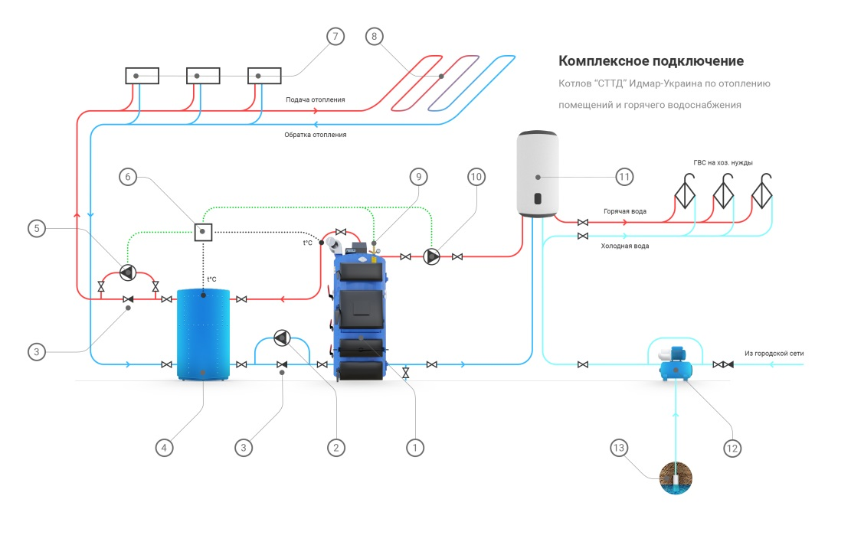

32
34. СХЕМА КОТЛА СІС

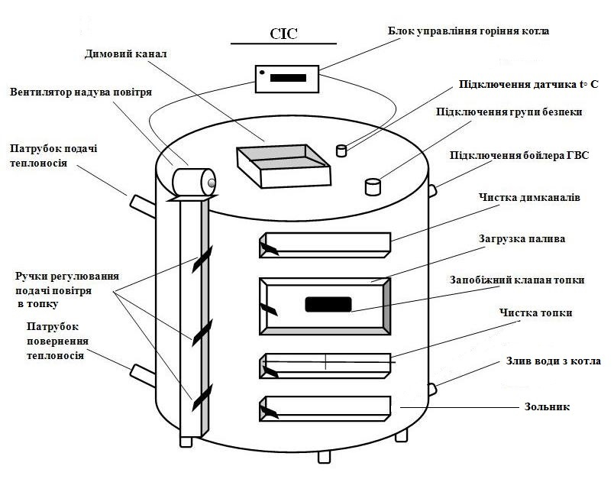

13
12. ВІДОМОСТІ ПРО ВСТАНОВЛЕНУ АРМАТУРУ

Назва | Дата вста-нов-лення | Кіль-кість | ДСТУ ГОСТ, ТУ (марка) | Умовний прохід, мм | Умовний тиск, МПа (кгс/см²) | Місце встановлення

14
13. ВІДОМОСТІ ПРО ЖИВИЛЬНІ ПРИСТРОЇ

Назва | Тип | Кількість | Параметри
 |  |  | Номінальна подача, м³/год | Напір, МПа (кгс/см²)

31

33. РЕКОМЕНДОВАНА СХЕМА МОНТАЖА КОТЛА

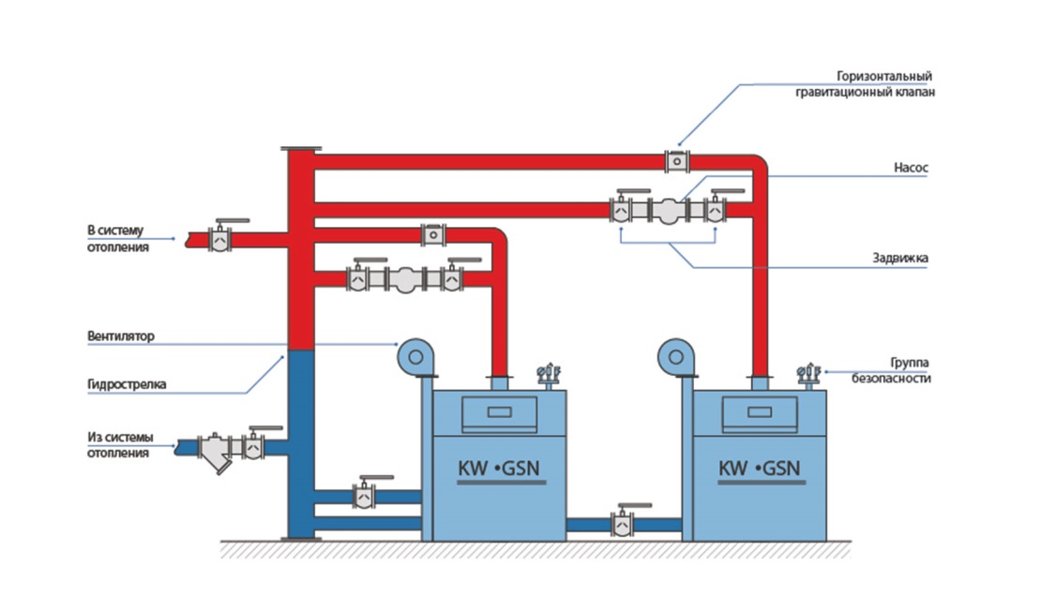

30
32. СХЕМА КОТЛА КВ-ЖСН

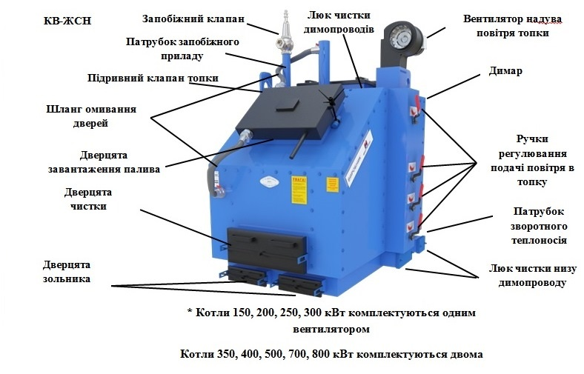

15

14. ВІДОМОСТІ ПРО ВОДОПІДГОТОВЧЕ ОБЛАДНЕННЯ

Назва | Кількість | Технічна характеристика *

16

15. ВІДОМОСТІ ПРО РЕМОНТ КОТЛА І ЗАМІНУ ЕЛЕМЕНТІВ, ЯКІ ПРАЦЮЮТЬ ПІД ТИСКОМ

Назва | Кількість | Технічна характеристика *

29
31. РЕКОМЕНДОВАНА СХЕМА МОНТАЖА КОТЛА

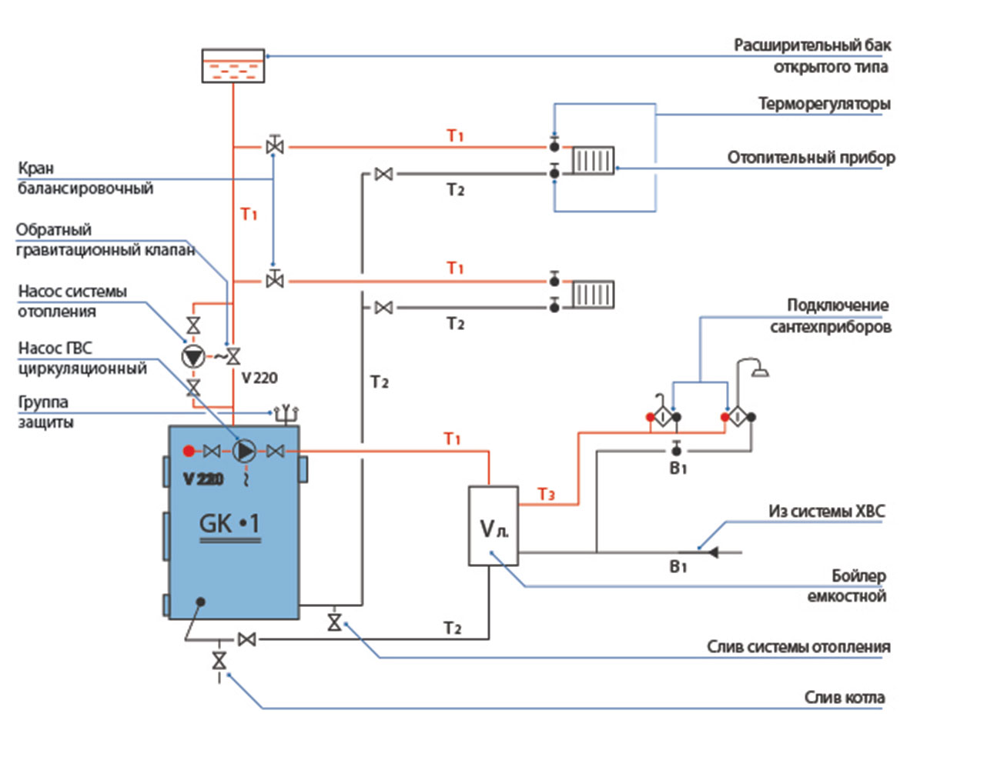

Схема забезпечення інженерної мережі водяного опалення , оснащеної одним котлом і теплообмінником , верхній розділ , насос закріплений на звороті .
Схема забезпечення також використовується для наступних інженерних мереж водяного опалення :

• Верхній розділ , насос на живлення ,
• Верхній розділ , насос на звороті ,
• Нижній розділ , насос на живлення ,
• Верхній і нижній розділи з гравітаційною циркуляцією .

Зразкова схема забезпечення інженерних мереж водяного опалення

28
30. СХЕМА КОТЛА ЖК-1

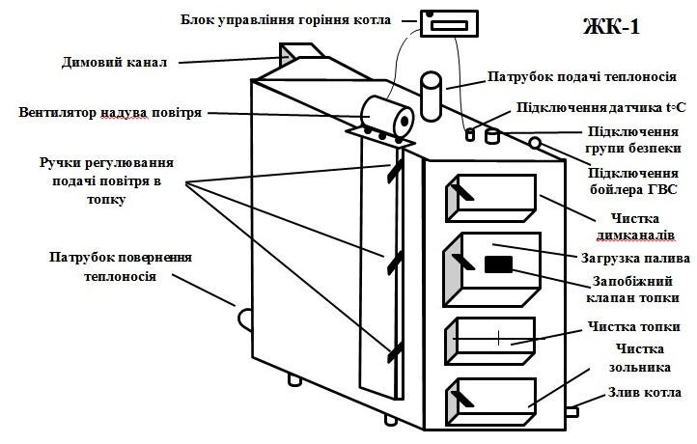

17
16. РЕЗУЛЬТАТИ ОПОСВІДЧЕННЯ.

Дата | Результати опосвідчення і підпис відповідальної особи, яка проводила опосвідчення | Строк наступного опосвідчення | Підпис відповідальної особи

18
17. РЕЄСТРАЦІЯ

Котел ______________________________________________________
(водогрійний)
зареєстрований "____" _______________________ 20___р.
за ліцензієй серія ______________ №_______________________________________
(найменування реєструючого органу)

У паспорті прошнуровано ___ аркушів, у тому числі креслень на ___ аркушах і окремих документів ___ аркушів, згідно з описом, що додається.

_______________________  (посада особи,  яка зареєструвала котел)  М.П. | ____________________  (підпис, прізвище, ініціали)

27

29. АКТ ПРИЙОМУ МОНТАЖА КОТЛА

ЗАБОРОНЯЄТЬСЯ ПІДВОДИТИТИ ХОЛОДНУ ВОДУ У РОЗІГРІТИЙ КОТЕЛ

Обслуговування електричної системи повинно проводитися сертифікованим електриком.

ПІДТВЕРДЖЕННЯ ЗАБЕЗПЕЧЕННЯ КОТЛА ЗАХИСТОМ

Тип котла ...................................................................................................................................

фабричний № ………………………………………………………………….....…………………...

Рік випуску …………………………………………………………………………….………………

Монтаж…………………………………………………………………………………………………..

Назва фірми ………………………………………………………………………………….………

П.І.Б. монтажника ………………………………………………………………………………………

Користувач:
Ім'я та прізвище ………………………………………………………………………………….………
Адреса, телефон …………………………………………………………………………………..………

……………………………….…………………………………………………………………………………

Я, нижче підписавшийся, заявляю з усією відповідальністю, що вищевказаний котел був змонтований і забезпечений захистом у відкритій системі, відповідно до норми "Захист систем водяного опалення відкритого типу», і був обладнаний основними елементами захисту:

• Відкрита ємність з необхідним обсягом захищена від замерзання.
Діаметри труб захисту і труб відводу повітря і надлишку води знаходяться
відповідно до потужності котла (котлів) без запірної арматури і вузьких місць

26
28. УМОВИ БЕЗПЕЧНОЇ ЕКСПЛУАТАЦІЇ
Основною умовою безпечної експлуатації котлів є виконання монтажу відповідно до норм. Крім того, слід виконувати наступні принципи:
1. Забороняється експлуатація котла при зниженні рівня води в системі нижче рівня, визначеного в інструкції з експлуатації котельної.
2. При обслуговуванні котлів використовувати рукавички, захисні окуляри, головний убір.
3. Відкриваючи дверцята, ставати не зпереду, а збоку. При запуску вентилятора не відкривати дверцята для завантаження.
4. Підтримувати в котельні порядок. У ній не повинно бути зайвих предметів, що не відносяться до обслуговування котельні.
5. При обслуговуванні котла - очищенні і ремонті, застосовувати освітлення з напругою не вище 24V.
6. Стежити за хорошим технічним станом котла і пов'язаної з ним системою опалення, особливо за герметичністю дверцят для попелу і палива.
7. Усі несправності котла усувати без зволікання.
8. У зимовий період не слід робити перерви в опаленні, які могли б привести до замерзання води в системі або її частині, це особливо небезпечно, оскільки запуск котла при пошкодженої системі веде до серйозних наслідків.
9. Наповнення системи і її запуск в зимовий період повинні проводитися з дотриманням правил обережності. Наповнення системи в даний період має проводитися гарячою водою, щоб не допустити замерзання води в системі в ході заповнення.

УВАГА!!!

При підозрі можливості замерзання води в системі опалення, а саме в системі безпеки котла, слід перевірити прохідність системи. У разі відсутності прохідності, запуск котла заборонений.
10. Неприпустимий запуск котла із застосуванням таких засобів, як бензин, нафту та інші легкозаймисті і вибухонебезпечні засоби.
Не наближатися з відкритим вогнем до відкритих дверцят для завантаження палива під час простою вентилятора, або після його включення, оскільки незгорілий газ вибухонебезпечний.

19
18. СЕРТИФІКАТ НА СИСТЕМУ ЄКОЛОГІЧНОГО УПРАВЛІННЯ

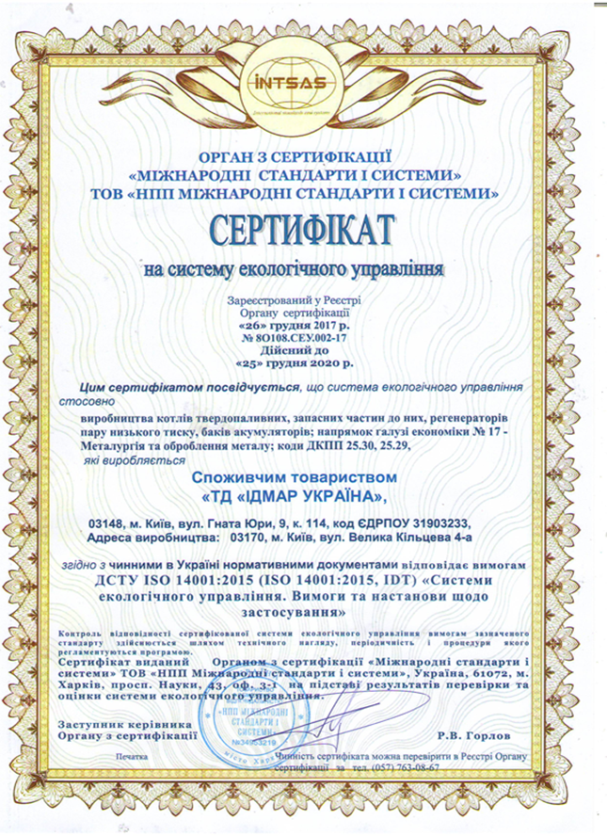
20
19. Дані про основні елементи котла, про труби і
трубопроводи в межах котла ( I частина)
Назва  (за призначенням) | Кіл-сть | Зовнішній діаметр,мм | Товщина стінки, мм | Довжина, мм
1 | 2 | 3 | 4 | 5
Стінки | 3  1  1  2  2  2 |  | 5 | 330х1000  330х850  330х330  410х410  410х1055  400х1055
Труба | 6  1  5  1 | 76  57  42  57 | 4  4  4  4 | 345  100  345  150

25
25. ЗАПУСК КОТЛА.
Перед першим запуском котла необхідно приділити особливу увагу перевірці правильності забезпечення підключення до інженерних мереж. опалення.
За перевірку і технічний прийом котла після монтажу відповідальним є користувач, або його представник, який після домовленості з проектантом, монтажником або іншим представником зі сфери опалювальних інженерних мереж, повинен скласти протокол про приймальні операції.
З метою розведення вогню в котлі, на очищені грати, в топку, необхідно рівномірно насипати вугілля (максимально до нижнього краю завантажувального люка). Далі для розжигу, накласти папір і дрібні шматочки дерева, які підпалюють і щільно зачинити всі дверцята. Після розжигу включаємо блок керування роботи котла згідно з інструкцією з обслуговування.

26. ЧИЩЕННЯ ТА ЗБЕРІГАННЯ КОТЛА.

Котел потребує періодичного чищення. Це особливо важливо для правильної експлуатації і ефективністі роботі котла. Для цього є дверцята в верхній частині котла для чистки димових каналів.В нижній частині котла знаходятся дверцята топки та зольника. Після закінчення опалювального сезону не потрібно спускати воду з котла, але слід ретельно очистити топку і димові канали.

27. ЗАХОДИ БЕЗПЕКИ ПРИ АВАРІЙНІЙ РОБОТІ КОТЛА.

У разі аварійної ситуації, наприклад, як перевищення температури 100˚ С, підвищення тиску, різкого великого витіку води з котла, або розрив труб інженерної мережі, а також іншої небезпеки д ля подальшої експлуатації котла, необхідно: вимкнути блок керуванння з електро мережі та засипати паливо піском

Величезне значення для правильної роботи котла мають розміри димової труби Висота димової труби повинна відповідати умовам розташування котельні по відношенню до інших об'єктів. Технічний стан димової труби повинен перевіряти сажотрус.

24

24. УСТАНОВКА ЦЕНТРАЛЬНОГО ОПАЛЕННЯ.
Після установки котла і підключення його до димової труби, слід підключити котел до інженерної мережі опалення. У зв'язку з цим необхідно провести наступні операції:
• Підключити патрубок подачі теплоносія від котла до інженерної мережі опалення,
в призначеному для цього місці.
• Підключити патрубок повороту теплоносія до котла.
• Підключити до патрубка системи безпеки, запобіжний клапан.
• Наповнити інженерну мережу опалення теплоносієм.
• Підключити блок керування і перевірити правильну роботу електричної інженерної мережі,
• У разі використання циркуляційного насоса опалення (рекомендація виробника), підключити насос з «гравітаційним обходом», що дає можливість користуватися інженерними мережами опалення в момент можливої ​​аварії насоса.

Головні вимоги до пристроїв забезпечення:
• Складання ємності відкритої системи з мінімум 4% - 7% всього обсягу інженерної мережі теплоносія,
• Патрубок безпеки(запобіжний клапан) з діаметром залежним від теплової потужності котла.

УВАГА!

При розпалюванні холодного котла може з'явитися конденсат на стінках котла Може здатися, що котел протікає. Це природне явище, яке проходить після того, як котел розігріється.
У разі відсутності електричної напруги, котел може працювати без блоку керування та вентилятору, на основі натуральної тяги, за умови гравітаційного прийому тепла. В такому випадку необхідно відкрити дверцята зольника. В данному випадку завантаження паливом котла повинно бути не більше 1/5 завантажувальної камери котла.

21
19. Дані про основні елементи котла, про труби і трубопроводи в межах котла ( II частина)
Матеріали |  | Дані про зварювання стиків |  | Метод і обсяг контролю
Марка | ДСТУ, ГОСТ  або ТУ | Вид зварювання | Електроди і зварювальний дріт (тип, марка ДСТУ, ГОСТ або ТУ)
6 | 7 | 8 | 9 | 10
Ст3сп5 | ГОСТ 380-88 | Ручнадугова ГОСТ 5264-80 ГОСТ 11534-75 | Э-42А,  ГОСТ- 10052-75 | Вимірювання  Гідровипро-бування
Ст20 | ГОСТ 8731-87 | Ручна дугова ГОСТ 5264-80 ГОСТ 11534-75 | Э-42А,  ГОСТ- 10052 | Вимірювання  Гідровипро-бування

22
20. ПРИЗНАЧЕННЯ І БУДОВА КОТЛА.
Водяні, опалювальні котли СТ «ТД« Ідмар Україна» призначені для живлення інженерної мережі опалення житлових будинків та інших об'єктів, а також підготовки водяного опалення при одноразовій подачі палива і цілодобовій системі роботи. Вони зроблені в зварювальній версії. Основні елементи котла це: камера топки, камера попелу, конвекційна частина, люки для завантаження і чищення, повітряна система з розподільником, утеплювальної ізоляцією і димарем.

21. ТЕХНІЧНО-ЕКСПЛУАТАЦІЙНА ХАРАКТЕРИСТИКА.

Котли СТ «ТД«Ідмар Україна» характеризуються простою чіткою інструкцією з використанням новаторських рішень підведення повітря в зону завантаження палива. Обслуговування котла є простим, не вимагає особливих зусиль, з використанням тільки трьох відкривних люків, які дають можливість завантажити паливо і очистити котел. Процес спалювання автоматично контролюється і окрім цього дає можливість отримати необхідну температуру теплоносія, що витікає. Залежно від застосованого розподільника, існує можливість використання циркуляційного насоса опалення, програмування часових зон в системі цілодобової експлуатації.

Правильно підібрані для об'єкта котли, що експлуатуються з номінальною потужністю, не потребують камінних фільтрів.

ПІДБІР КОТЛІВ ДЛЯ ІНЖЕНЕРНИХ МЕРЕЖ.
З метою правильного підбору котла необхідно взяти до уваги розрахункове споживання тепла у разі втрати при проникненні, а також тепла у вентиляції і теплої води для потреб споживача. Тепловий баланс будинку повинен бути розроблений проектантом згідно з відповідними нормами.

ТОПЛИВО І ЙОГО ПРИГОТУВАННЯ.
Котли СТ «ТД«Ідмар Україна»пристосовані для спалювання кам'яного вугілля асортименту. У разі використання палива низької якості, необхідно брати до уваги можливе погіршення продуктивності котла. Перед завантаженням палива необхідно перевірити, щоб вугілля мало приблизно 20% вологості (за вагою), і підготувати його за добу раніше.

23
22. ОПИС БУДОВИ КОТЛІВ.
Водяні котли опалення виробника СТ«ТД«ІдмарУкраїна» виготовлені в зварювальній версії. Основні їх елементи це: камера топки, камера зольника, конвекційна частина, люки для завантаження таі чищення, повітряна система з розподільником, утеплювальною ізоляцією і димарем.
Камеру топки зроблено у формі прямокутного паралелепіпеда. У нижній її частині знаходиться водяна решітка зроблена з труби, під гратами перебуває зольник. У верхній частині топки є завантажувальний люк. Над топкою знаходиться нижній водяний канал конвекційнної частини. Конвекційна частина являє собою систему водяних каналів, поперемінно розташованих, одночасно створюючи собою лабірінтовий потік димових газів. Останній димовий канал з'єднаний з диморем. Середні димові канали з'єднані загальним люком для чищення. Всі люки закриті дверцятами. Система подачі повітря до набору палива є новаторським технічним рішенням, яке використовує повітряні клапани і форми. Кількістю і часом подачі повітря через вентилятор управляє система автоматики. Котел ізольований теплоізоляційним матеріалом, захищений бляхою.

ПОКАЗНИКИ ПИТОМОГО СПОЖИВАННЯ ТЕПЛА ДЛЯ ЖИТЛОВИХ БУДИНКІВ.
Щоб розрахувати оцінне споживання тепла для опалення житлового будинку, потрібно взяти середні величини w / m² питомих показників споживання тепла
• q = 160 W / m² - з цегли і пустотілого блоку, «холодне» покриття підлоги, одинарні вікна
• q = 110 - для середньоізольованих будинків (стіни з пористого бетону, шаруваті без технічної ізоляції, подвійні вікна)
• q = 80 - для добреізольованих будинків (утеплені стіни з пористого бетону, ізольовані вікна з комплексними стеклами, «тепле» покриття підлоги)

МОНТАЖ КОТЛІВ У ІНЖЕНЕРНІЙ МЕРЕЖІ.

Котли СТ«ТД«Ідмар Україна» повинні бути встановлені відповідно до технічної документації котла, проектів котельні, вимогами по вентиляції та відводу димових газів.

23. ПІДКЛЮЧЕННЯ КОТЛА.

Котел необхідно встановити на фундамент, який захиченний вогнеупорним покриттям До котла повинен бути зручний доступ з усіх боків, особливо в сторону котла, з метою швидкого та безпечного щоденного обслуговування і періодичної чистки теплообмінника та зольника.

ЗАБОРОНЕНО ЗАСТОСОВУВАТИ МЕХАНІЧНУ ВИТЯЖНУ ВЕНТИЛЯЦІЮ.
Димову трубу слід з'єднати безпосередньо з димарем. Через ревізію для чищення димоходу необхідно ущільнити місце з'єднання димоходу з диморем котлом за допомогою мінеральної ватою.

